学生成绩管理系统——概要设计说明书

目 录

1引言 2

1.1编写目的 2

1.2 项目背景 2

1.3 参考资料 2

2. 任务概述 2

2.1目标 2

2.2运行环境 2

2.3需求概述 3

2.4限制描述 3

3. 总体设计 3

3.1基本设计概念和处理流程 3

3.2系统总体结构和模块外部设计 5

3.3功能需求分配 5

4. 接口设计 6

4.1用户接口 6

4.2外部接口 6

4.2.1软件接口 6

4.2.2硬件接口 6

4.3内部接口 6

5.运行设计 7

5.1运行模块组合 7

5.2运行控制 8

6. 系统出错处理设计 9

6.1出错信息 9

6.2补救措施 9

7. 安全保密设计 9

8. 维护设计 9

**1.引言**

随着学校的招生不断的扩大，原有的学生信息管理系统越来越不能满足学校的发展。为了解决原有的系统存在空间小，数据库操作复杂，有些操作不能满足等等的情况，以此开发此系统。

**1.1编写目的**

概要说明书是对学生信息管理系统的-个总体的把握，以便在下-.步的开发设计中更好的控制开发，并且对其他教育系统有良好的接口。

设计系统的架构、类图，以便使系统的开发能有效进行。

本说明书的读者对象为项目管理人、教师、软件用户、学生等。

**1.2项目背景**

软件系统的名称:学生信息管理系统。

通过使用HTML/CSS、PHP、 JAVA 等语言来开发该系统，对学生信息的管理和现有数据库信息系统进行扩充和完善，以提供各种数据信息服务，从而方便开发人员参考和对整个系统的规划，以及为详细设计提供更好的服务。

**1.3参考资料**

《软件工程---理论、方法与实践》 孙家广 主编 ，刘强 编著

1. **任务概述**

**2.1目标**

本系统包括学生信息管理系统和教师管理信息系统，系统开发的整体任务是实现学校教师学生信息管理的系统化、规范化、自动化和智能化，从而达到提高学校管理效率的目的。

本软件系统主要包括的功能有：

主界面登陆:该模块是本系统的主界面，在该界面中，用户可以选择下来所要进行的操作如:数据录入，数据查询，数据统计，打印等操作。

系统后台:该模块主要是数据库的逻辑关系的建立，和重要信息的存储管理,通过主界面对后台数据信息进行管理，比如:信息的更新、修改、删除等操作。

**2.2运行环境**

本学生信息管理系统的开发主要需要Windows 2000 以上的操作系统;Microsoft Visual C++ 6.0. 编程工具，0ffice 2010应用软件等的支持。

硬件环境:

最低配置: CPU: Pentium3 800以上或其它兼容规格，内存: 256M 以上，硬盘: 20GB 以上空间

推荐配置: CPU: Pentium4 1. 6G，内存: 512M以上，硬盘: 100GB 以上空间。

软件环境: Windows XP. SQL Server 2000. Eclipse 3. 2

**2.3需求概述**

管理员通过密码认证，进入信息管理页面对学生相关信息的录入、更新、修改、添加等操作，也可以通过查询界面对学生信息进行完全的查询，而学生和相关人员只能通过公共的查询界面对学生信息进行查询，如要对学生信息进行完全查询就需要得到管理员的同意。

**2.4限制描述**

系统整体功能还不完善，有些暂时无法达到最简化。

数据库逻辑结构的整体规范。

各个模块之间的主装。

**3.总体设计**

**3.1基本设计概念和处理流程**

**主模块软件结构**

该模块为系统的模块集合，主要包括:管理员登录模块，管理员管理模块、用户信息查询模块等。主要功能是不系统中所包含的模块联系起来，使整个系统的各个模块能够相互完成一系列的数据操作。

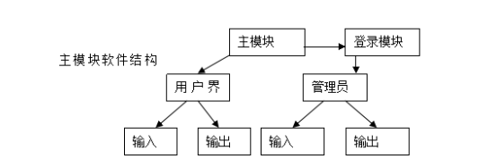

**管理员登录软件结构**

该模块主要为学生信息管理员设计，管理员通过密码验证登录到信息管理页面对相关信息进行管理。

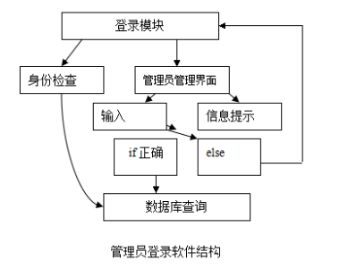

**用户查询软件结构**

该模块的主要功能是实现单个学生信息的查询，不能对数据增加、删除及更改

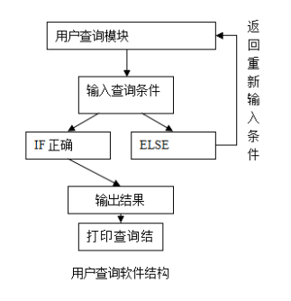

**3.2系统总体结构和模块外部设计**

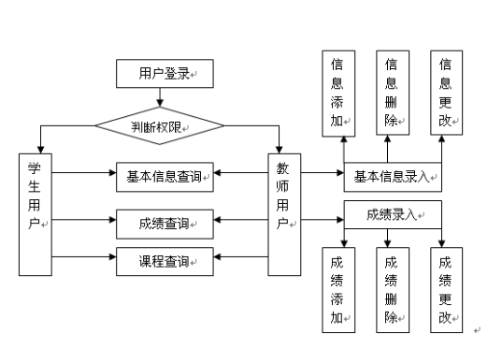

**3.3功能需求分配**

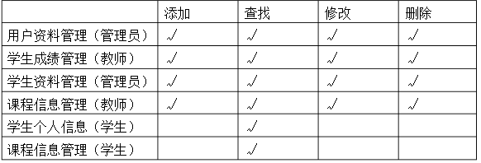

**4.接口设计**

**4.1用户接口**  
 在用户界面部分，根据需求分析的结果，用户需要.一个用户友善界面。采用美观的图，片与界面设计，并且把主要的操作界面放在一起， 使系统有全新的感觉，操作简便，一目了然，视图优美等特点。并且要注意到界面的布局，应突出的显示重要以及出错信息。总的来说，系统的用户界面应作到可靠性、简单性、易学习和使用。

**4.2外部接口**

**4.2.1软件接口**

运行于Windows98及更高版本具有WIN32 API 的操作系统之上。

服务器程序可使用Delphi7提供的对SQL SERVER 2000的接口，进行对数据库的所有访问。

服务器程序上可使用SQL SERVER 200的对数据库的备分命令，以做到对数据的保存。

**4.2.2硬件接口**

本软件不需要特定的硬件或硬件接口进行支撑。586以上PC机均可运行此软件。

在输入方面，对于键盘、鼠标的输入，可用delphi的标准输入输出，对输入进行处理。

在输出方面，打印机的连接及使用，也可用delphi的标准输入输出对其进行处理。

**4.3内部接口**

内部接口方面，各模块之间采用函数调用、参数传递、返回值的方式进行信息传递。具体参数的结构将在下面数据结构设计的内容中说明。接口传递的信息将是以数据结构封装了的数据，以参数传递或返回值的形式在各模块间传输。

**5.运行设计**  
**5.1运行模块组合**  
施加不同的外界运行控制时索引|器的各种不同的运行模块组合如下表:

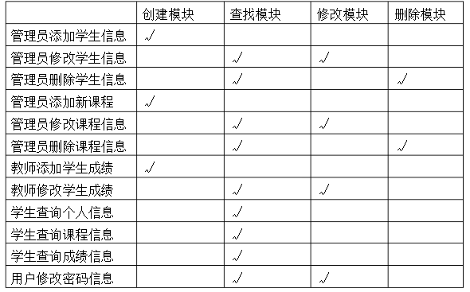

客户机程序在有输入时启动接收数据模块，通过各模块之间的调用，读入并对输入进行格式化。在接收数据模块得到充分的数据时，将调用网络传输模块，将数据通过网络送到服务器，并等待接收服务器返回的信息。接收到返回信息后随即调用数据输出模块，对信息进行处理，产生相应的输出。服务器程序的接收网络数据模块必须始终处于活动状态。接收到数据后，调用数据处理查询模块对数据库进行访问，完成后调用网络发送模块，将信息返回客户机。

**5.2运行控制**

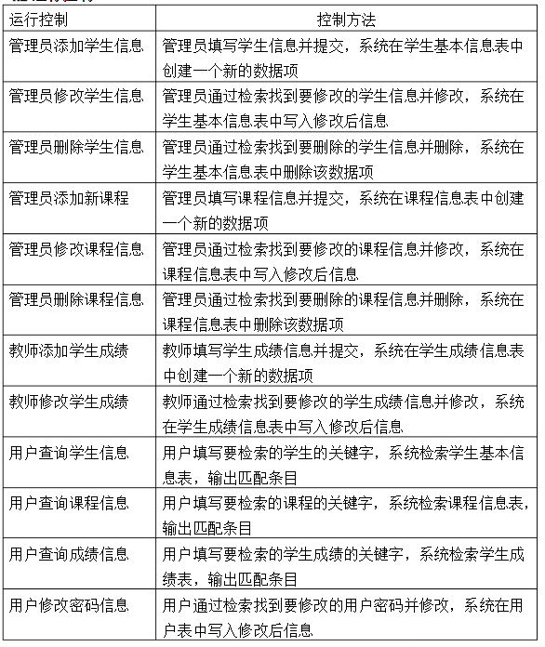

运行控制将严格按照各模块间函数调用关系来实现。在各事务中心模块中，需对运行控制进行正确的判断，选择正确的运行控制路径。  
 在网络传方面，客户机在发送数据后,将等待服务器的确认收到信号,收到后，再次等待服务器发送回答数据，然后对数据进行确认。服务器在接到数据后发送确认信号，在对数据处理、访问数据库后，将返回信息送回客户机，并等待确认。

**6.系统出错处理设计**

**6.1出错信息**1.输入的用户名不存在:说明数据库没有此用户，需要开户。  
2.密码错误:说明此用户名和密码不匹配。弹出警告信息后重新输入密码。  
3.由于管理员没有及时保存数据照成数据丢失的:可通过数据还原，还原成最 近的数据备份。

**6.2补救措施**

1.备份:使用附加存储设备备份数据，备份频率为每周一次，需要手动备份。

2.恢复及在激动:如数据丢失，可使用备份数据还原。  
3.在网络传输方面，可考虑建立一条成本较低的后备网络，以保证当主网络断路时数 据的通信。  
4.在硬件方面要选择较可靠、稳定的服务器机种，保证系统运行时的可靠性。

**7.安全保密设计**

为了保证系统的安全性，所以在用户的权限上有了区分，使得并不是每个用户都能随意更改信息，并且还对用户的登录密码进行了安全性设计，允许用户随时更改密码，以保证用户的安全性。

**8.维护设计**

维护方面主要为对服务器上的数据库数据进行维护。可使用SQL SERVER的数据库维护功能机制。例如，定期为数据库进行Backup, 维护管理数据库死锁问题和维护数据库内数据的一致性等。